Классный час в 7 «а» классе
Тема: День народного единства.
31 октября в 6 классе прошёл классный час « Кто они – герои ополченцы?», посвященный Дню народного единства.
Цель: познакомить учащихся с историей праздника; подчеркнуть значимость событий 1612 г для дальнейшей истории нашей страны; воспитывать чувство патриотизма, любви к Родине.
Классный руководитель Ястребова Г.В. рассказала ребятам о том, как была обретена икона Божей матери «Казанская». И почему дата 4 ноября 1612 г связана с образом этой иконы.
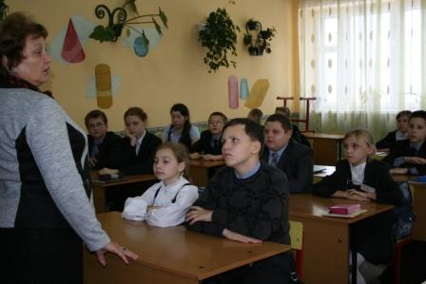
Дети подготовили и выступили с сообщениями и Минине и Пожарском.
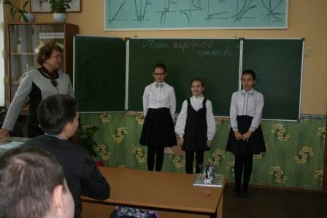
Во время обсуждения героев-ополченцев, ребята высказывали свои мнения о любви к Родине, к России, о гражданственности и как проявлять патриотизм в детском возрасте.

